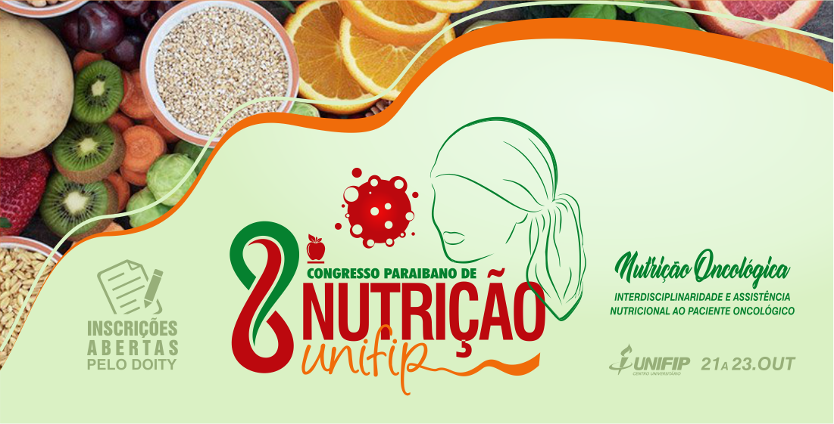

**A UTILIZAÇÃO DE ANTIOXIDANTES NO TRATAMENTO QUIMIOTERÁPICO ONCOLÓGICO**

1Bianca Mikaelle Elias dos Santos; 2 Maria das Dores de Araújo Tavares; ³Paloma Cyntia da Silva Figueiredo Siqueira

¹ Discente do curso de Nutrição do Centro Universitário – UNIFIP,Patos, Paraíba, Brasil.

² Discente do curso de Nutrição do Centro Universitário – UNIFIP,Patos, Paraíba, Brasil. ³ Docente do curso de Nutrição do Centro Universitário – UNIFIP, Patos, Paraíba, Brasil.

biancamikaelle13@gmail.com

No Brasil, estimam-se 395 mil casos novos de câncer para o ano de 2015 (INCA, 2014). O câncer é definido como enfermidade multicausal crônica, em que as células possuem crescimento descontrolado. Resulta de vários fatores, sendo um dos principais, a dieta inadequada. As fases de iniciação, promoção e progressão de carcinogênese têm sido frequentemente relacionadas ao estresse oxidativo (ROHENKOHL et al., 2011). Para eliminação dessas células cancerígenas são utilizadas drogas antiblásticas, a maioria delas é citotóxica, ou seja, leva a apoptose não só as células malignas, mas também as células benignas. O tratamento é um tanto debilitante ao sistema imunológico do paciente, deixando o mesmo, bastante vulnerável à diversas patologias. Os antioxidantes, presentes em frutas e vegetais, tem efeitos benéficos no tratamento do paciente com câncer. Estes antioxidantes possuem a capacidade de potencializar os efeitos das drogas antineoplásicas, reduzindo também os efeitos colaterais causados aos pacientes durante o tratamento (MAFRA, 2005). Objetiva-se com este trabalho, fazer uma revisão da literatura sobre a utilização de antioxidantes no tratamento quimioterápico oncológico. O estudo caracteriza-se por ser revisão bibliográfica, onde foram realizadas pesquisas nas bases de dados eletrônicos Google Acadêmico e Scielo e artigos publicados. Todos os artigos foram compreendidos nos intervalos de 2008 a 2019. O material selecionado está redigido no idioma português. Para a pesquisa foram utilizados os descritores: “antioxidantes”, “câncer”, “quimioterapia”, “terapia nutricional”. Durante a realização da pesquisa foram encontrados vários resultados relacionados à utilização de antioxidantes no tratamento quimioterápico de pacientes oncológicos. Foram analisados 15 artigos para compor o trabalho, sendo incluídos apenas 5 artigos, por conterem dados atuais acerca do tema. Os efeitos benéficos e efeitos tóxicos dos quimioterápicos dependem do tempo de exposição do paciente a essas drogas, da concentração plasmática e da droga administrada. As interações entre os antioxidantes e antineoplásicos promovem a potencialização do mecanismo de ação das drogas, resultando na diminuição do tumor com produção de menores efeitos colaterais (SANTOS, 2001). De acordo com MAFRA, (2005), a alimentação não é apenas fonte de nutrientes, mas de diversas outras substâncias que podem promover ou inibir o processo da gênese do câncer. A administração de antioxidantes é importante, pois protege as células sadias da ação das drogas antineoplásicas, principalmente as células de tecidos de rápida proliferação celular. Estudos revelam a importância de manter os níveis desses nutrientes, para que dessa forma ocorra uma melhora da qualidade de vida e sobrevida do indivíduo (ESTEVÃO et al., 2016). Os dados expostos na literatura, através de vários estudos feitos, demonstram que uma alimentação imunomoduladora, ou seja, rica em alimentos que aumentam a defesa do Sistema Imunológico como as vitaminas antioxidantes, ajudam na recuperação do paciente, principalmente por diminuir as reações adversas ocasionadas pelo tratamento quimioterápico.

**REFERÊNCIAS**

ESTEVÃO, Mayara Lopes; RIPARDO, Antônio Fernandes de Souza; PEREIRA, Camila Pinheiro. **Efeito das vitaminas antioxidantes no tratamento de pacientes oncológicos  submetidos a quimioterapia**; 2016. Disponível em: https://www.even3.com.br/anais/viimostradevry/28874-efeitos-dos-nutrientes-antioxidantes-no-tratamento-de-pacientes-oncologicos-submetidos-a-quimioterapia/.Acesso em: 05.out.2019.

INSTITUTO NACIONAL DE CÂNCER JOSÉ ALENCAR GOMES DA SILVA. **Estimativa 2014: incidência de câncer no Brasil**. Rio de Janeiro: Inca; 2014.

MAFRA, Alicia Gomes Fernandes; ZINCO E CÂNCER: UMA REVISÃO, Universidade Federal daFluminense (UFF) Rio de Janeiro – RJ, **Rev.Saúde.Com** 2005.

ROHENKOHL, Caroline Cavali; CARNIEL, Ana Paula; COLPO, Elisângela. Consumo de antioxidantes durante tratamento quimioterápico. **ABCD, Arquivos Brasileiros de Cirurgia Digestiva**, São Paulo, v. 24, n. 2, jun. 2011.

SANTOS, H.S., Souza Cruz, W.M. A Terapia Nutricional com Vitaminas Antioxidantes e o Tratamento Quimioterápico Oncológico. **Rev Bras Cancerologia** , Rio de Janeiro 2001; 47(3): 303-08.